2015년 11월 16일

품질경영 R 과제

산업공학과 2010-12086 황영석

Six Sigma Package를 추가하고 다음의 코드를 실행하였다.

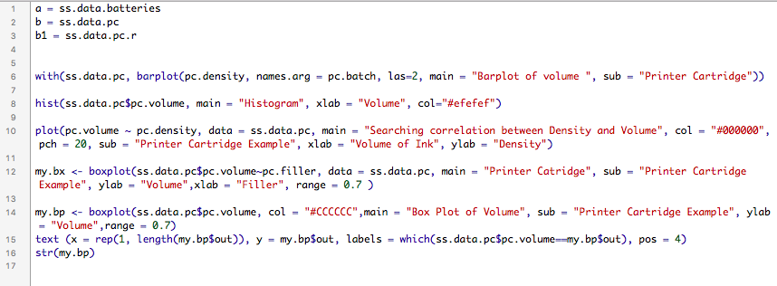

1. **Make** a R-code for charts and draw charts from any kind of dataset in SixSigma package.

**<Result>**

* 1. Bar Plot

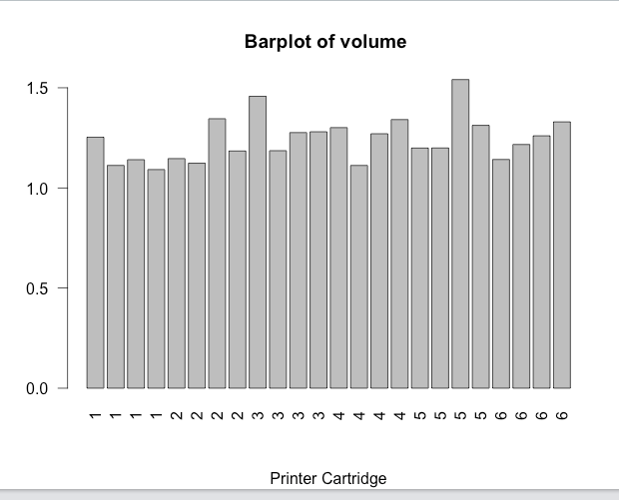

* 1. Scatter Plot

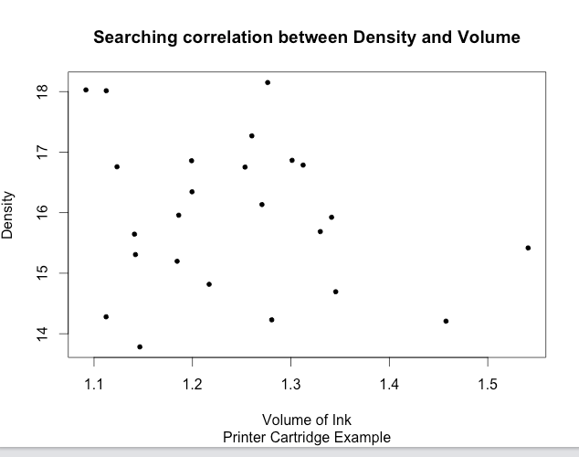

* 1. Histogram

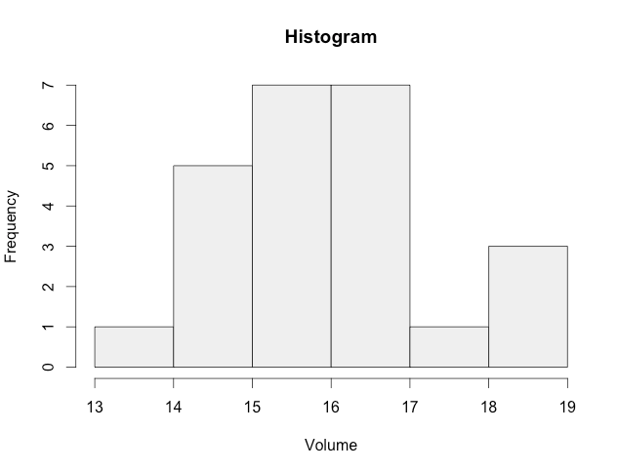

* 1. Box-Whisker Chart

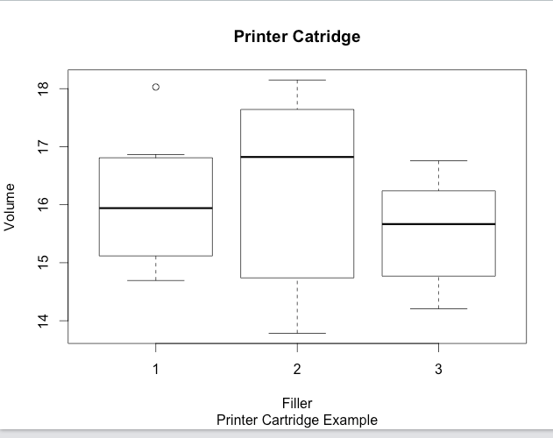

1. **Make** a R-code for detecting outliers from ss.data.pc data set. Show the result.

**<Code>** 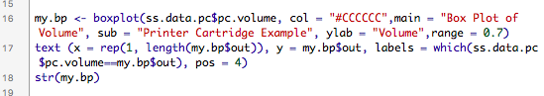

**<Result>**

